Příloha č. 1 formulář Žádosti
ŽÁDOST O DOTACI V PROGRAMU POMÁHÁME KRAJI
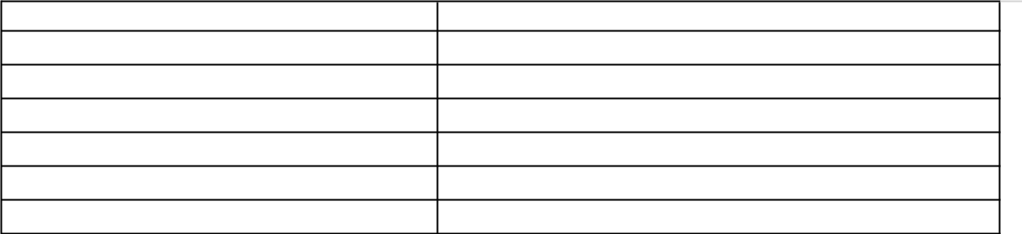

Žadatel
Jméno

Příjmení

Titul

Datum narození

Trvale bytem (ulice, č. p., obec, PSČ)

Telefon


Místo realizace
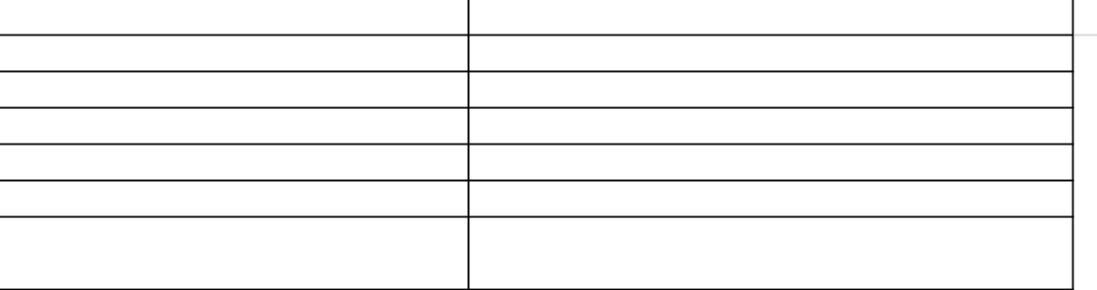

Ulice

Číslo popisné/číslo orientační

Obec

PSČ

Katastrální území

Číslo parcely, na níž se rodinný

dům/bytová jednotka nachází


Stávající zdroj vytápění
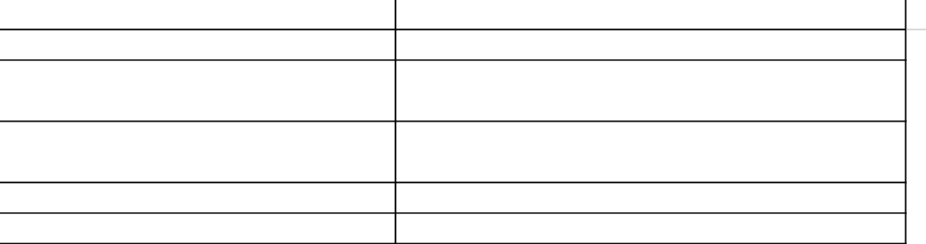

Typové označení kotle/kamen

Jmenovitý tepelný výkon kotle/kamen

(kW)

Celkový výkon v případě nahrazování více

zdrojů tepla (kW)

Výrobní číslo kotle/kamen

Rok výroby


Nový zdroj vytápění
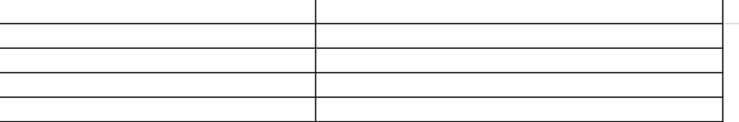

Typové označení kotle/KPS

Jmenovitý tepelný výkon kotle/KPS (kW)

Výrobce kotle/KPS

Dodavatel kotle/KPS

Celkové náklady dle položkového
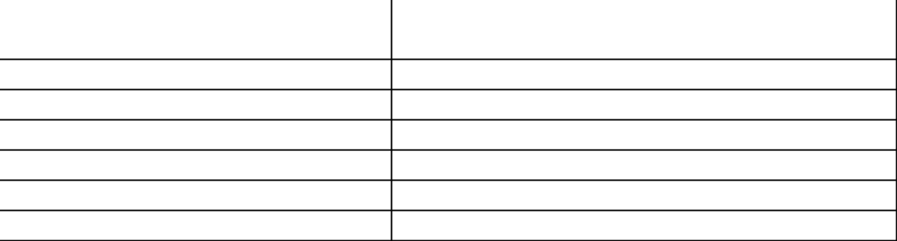
_{rozpočtu} Náklady vč. DPH v Kč

nový zdroj tepla

otopná soustava

úprava spalinových cest

úprava kotelny

akumulační nádoba

přípojka SZTE

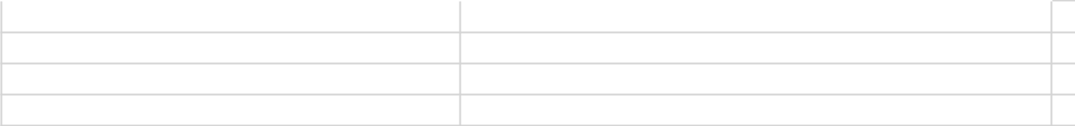
Datum a podpis žadatele:
Vysvětlivky

KPS - kompaktní předávací stanice

SZTE - soustava zásobování tepelnou energií
Příloha č. 2 výčet doporučené fotodokumentace k Žádosti
Doporučená fotodokumentace k žádosti o dotaci

Čelní pohled na stávající kotel/všechna nahrazovaná

kamna

Detailní pohled na připojení stávajícího
kotle na otopnou soustavu a kouřovod

Detailní pohled na výrobní štítek
stávajícího kotle/nahrazovaných kamen

Příloha č. 3 formulář plné moci k podání žádosti o dotaci v rámci Programu
PLNÁ MOC
Já,
jméno a příjmení
narozen/a …………………………..……
trvale bytem ……………………………………………………………………………….……………
číslo O. P. …………………………….…..
(dále jen „zmocnitel“)

uděluji

- (v případě fyzické osoby) jméno a příjmení narozené/mu………………..…….

trvale bytem…………………………………………………………………………………………..……….........
číslo O. P. …………….…………….

- (v případě právnické osoby)

obchodní firma právnické osoby a zkratka určující právní formu se sídlem ……………………………………………………………………………,

jednající ……………………………….…………….,
IČ: ……………………., zapsaná v obchodním rejstříku vedeném ………………………….…. soudem v
……………………, pod sp. zn…………………
(dále jen „zmocněnec“)
tuto

PLNOU MOC

k podání žádosti o dotaci v rámci programu „Pomáháme kraji“.

V ……………………….………. dne ……………….

………………………………………
podpis zmocnitele

Plnou moc ve výše uvedeném rozsahu přijímám.

V…………………….………….. dne ……………….
………………………………………
podpis zmocněnce
(v případě právnických osob podpis
statutárního orgánu dle způsobu
jednání za společnost
Příloha č. 4 formulář souhlasu manžela/manželky s podáním Žádosti v případě společného jmění manželů
SOUHLAS MANŽELA/MANŽELKY¹
V PŘÍPADĚ SPOLEČNÉHO JMĚNÍ MANŽELŮ (SJM)

s podáním žádosti o dotaci na výměnu zdroje tepla z dotačního programu „Pomáháme kraji“ a s realizací všech souvisejících opatření
- MANŽEL/MANŽELKA¹ Jméno

Příjmení

Titul

Datum narození

Trvale bytem (ulice, č. p., obec, PSČ)

Telefon

- MÍSTO REALIZACE (identifikace rodinného domu/bytové jednotky v SJM, kde bude realizována výměna zdroje tepla a případná související opatření, a parcely ve společném jmění manželů, na níž se daná nemovitost nachází)

Číslo listu vlastnictví rodinného domu

Číslo listu vlastnictví bytové jednotky²

Vlastnický podíl SJM na rodinném
domě

Vlastnický podíl SJM na bytové

jednotce²

Ulice

Číslo popisné/číslo orientační

Obec

PSČ

Katastrální území

Číslo parcely, na níž se rodinný
dům/bytová jednotka nachází

Jako spoluvlastník nemovitosti určené k bydlení specifikované v části 2. tohoto formuláře, který/ou vlastním ve společném jmění manželů, souhlasím s podáním žádosti o dotaci na výměnu zdroje tepla a v případě přidělení dotace s realizací všech opatření spojených s výměnou zdroje tepla.

- DATUM A PODPIS MANŽELA/MANŽELKY¹ Datum

Podpis

- Nehodící se škrtněte

- Pokud je relevantní
Příloha č. 5 formulář souhlasu spoluvlastníka většinového nebo polovičního podílu k nemovitosti určené k bydlení s podáním Žádosti
SOUHLAS SPOLUVLASTNÍKA VĚTŠINOVÉHO NEBO POLOVIČNÍHO PODÍLU K NEMOVITOSTI URČENÉ K BYDLENÍ (RODINNÝ DŮM, BYTOVÁ JEDNOTKA)

s podáním žádosti o dotaci na výměnu zdroje tepla z dotačního programu „Pomáháme kraji“ a s realizací všech souvisejících opatření
1. SPOLUVLASTNÍK

Jméno

Příjmení

Titul

Datum narození

Trvale bytem (ulice, č. p., obec, PSČ)

Telefon

- MÍSTO REALIZACE (identifikace nemovitosti určené k bydlení, kde bude realizována výměna zdroje tepla a další související opatření)

Číslo listu vlastnictví bytové
jednotky/rod. domu

Vlastnický podíl na nemovitosti

Číslo parcely, na níž se příslušná
stavba nachází

Ulice

Číslo popisné/číslo orientační

Obec

PSČ

Katastrální území

Jako spoluvlastník nemovitosti určené k bydlení specifikované v části 2. tohoto formuláře souhlasím s podáním žádosti o dotaci na výměnu zdroje tepla a v případě přidělení dotace s realizací všech opatření spojených s výměnou zdroje tepla.

- DATUM A PODPIS SPOLUVLASTNÍKA BYTOVÉ JEDNOTKY

Datum Podpis

Příloha č. 6 Výčet doporučené fotodokumentace prokazující realizaci výměny
Doporučená fotodokumentace k doložení realizace projektu na obec

Čelní pohled na nový zdroj tepla

Detailní pohled na připojení nového zdroje tepla na otopnou soustavu a případně kouřovod

Detailní pohled na výrobní štítek nového zdroje
tepla

Příloha č. 7 Protokol o uvedení Nového zdroje vytápění do trvalého provozu
Protokol o uvedení zdroje tepla do trvalého provozu
(vystavuje právnická nebo fyzická osoba, která provedla instalaci a zprovoznění nového zdroje tepla)

Zhotovitel:
se sídlem:
IČ/DIČ:

Objednatel:
trvale bytem:

Jako zhotovitel tímto potvrzuji, že byl výše uvedenému objednateli v nemovitosti na adrese:

nainstalován nový zdroj tepla (název, typové označení, výkon)

a že byl tento zdroj tepla po provedení veškerých předepsaných zkoušek, při nichž nebyly zjištěny žádné závady, uveden do trvalého provozu. Objednatel obdržel návod k obsluze s řádně vyplněným záručním listem a byl seznámen s obsluhou a údržbou nového zdroje tepla, bezpečnostními pokyny a záručními podmínkami.

Datum uvedení zdroje tepla do trvalého provozu:

Razítko a podpis zhotovitele, tj. právnické nebo fyzické osoby, která provedla instalaci/ zprovoznění nového zdroje tepla | Datum a podpis objednatele (žadatele o dotaci)

Přílohy:
Kopie dokladu o proškolení právnické nebo fyzické osoby (firmy), která provedla zprovoznění nového zdroje tepla, výrobcem zdroje tepla (osvědčení, certifikát aj.) nebo kopie jiného obdobného oprávnění

Příloha č. 8 Doklad o likvidaci (starého) kotlového/kamnového tělesa
Doklad o likvidaci kotlového/kamnového tělesa

Vlastník kotle určeného k likvidaci:
 | Jméno |  |  | Příjmení
 | Ulice |  |  | Číslo popisné (číslo evidenční)
 | Obec |  |  | PSČ
 | Typové označení |  |  |  |  | Jmenovitý tepelný
 | Typové označení |  |  |  |  | výkon kotle/kamen
 | kotle/kamen |  |  |  |  | výkon kotle/kamen
 | kotle/kamen |  |  |  |  | (kW)
 | Výrobní číslo |  |  |  |  | Rok výroby
 | kotle/kamen

Datum ……………………………………… Podpis ………………………………………….

Identifikace subjektu likvidujícího kotlové těleso/kamnová tělesa:

 | Název firmy, sídlo (adresa), PSČ | IČO
 | Provozovna* | IČZ

Hmotnost kotlového tělesa určeného k likvidaci | …………………….. kg

Datum …………………………… Razítko a podpis …………………………………………

- Oprávněnost provozovny k likvidaci kotlového tělesa lze ověřit v internetové aplikaci Registr zařízení https://isoh.mzp.cz/, kde je možné přes pole Registr zařízení a spisů přejít do Aplikace registr zařízení a spisů. Po výběru Vyhledávání zařízení a zadání bližší specifikace (např. vyplnění pole kraj, obec, ORP) je nutné vyplnit pole Přijímaný odpad. Přes ikonu Otevřít seznam je třeba zvolit požadovaná katalogová čísla (16 02 14, 16 01 17, 17 04 05 nebo 20 01 40) a následně se přes pole Vyhledat vygenerují jednotlivé provozovny. Pokud má provozovatel zařízení uvedena dle platného Katalogu odpadů katalogová čísla 16 02 14 vyřazená zařízení nebo 16 01 17 železné kovy nebo 17 04 05 železo a ocel nebo 20 01 40 kovy, všechny pod kategorií "O", tzv. ostatní odpad, je oprávněn vydat majiteli vyřazeného kotle/kamen doklad o likvidaci.

Příloha č. 9 formulář čestného prohlášení o bezdlužnosti a bezúhonnosti Žadatele
Čestné prohlášení o bezdlužnosti a bezúhonnosti
Žadatel:
Jméno a příjmení:………………………………………………………………
datum narození: :………………………………………………………………
Trvale bytem: ………………………………………………………………………..
Kontaktní tel.: ……………………. e-mail: ……………………………………….
Prohlašuji, že k níže uvedenému dni:
1. nemám žádné závazky vůči orgánům státní správy, samosprávy a zdravotním pojišťovnám po lhůtě splatnosti (zejména daňové nedoplatky a penále, nedoplatky na pojistném a na penále na veřejné zdravotní pojištění, na pojistném a na penále na sociální zabezpečení a příspěvku na státní politiku zaměstnanosti, odvody za porušení rozpočtové kázně, atd.);
2. nejsem v úpadku, v hrozícím úpadku, ani proti mně není vedeno insolvenční řízení ve smyslu zákona č. 182/2006 Sb., o úpadku a způsobech jeho řešení (insolvenční zákon), ve znění pozdějších předpisů;
3. na můj majetek nebyl prohlášen konkurz, nebylo potvrzeno nucené vyrovnání, nebyl zamítnut návrh na prohlášení konkurzu pro nedostatek majetku, dle zákona č. 328/1991 Sb., o konkursu a vyrovnání, ve znění pozdějších předpisů;
4. není proti mně veden výkon rozhodnutí dle zákona č. 99/1963 Sb., občanského soudního řádu, ve znění pozdějších předpisů, ani proti mně není vedeno exekuční řízení dle zákona č. 120/2001 Sb., exekučního řádu, ve znění pozdějších předpisů;
5. jsem nebyl/a pravomocně odsouzena za trestný čin podvodu, podplácení, účasti na zločinném spolčení, legalizace výnosů z trestné činnosti nebo za jinou nezákonnou činnost. Případné změny výše uvedených skutečností se zavazuji neprodleně oznámit příjemci tohoto čestného prohlášení.

V………………………………….. dne:………………………………………………..
Podpis:………………………………………………
Příloha č. 10 - Položkový rozpočet k Žádosti/závěrečné vyúčtování po realizaci
POLOŽKOVÝ ROZPOČET K ŽÁDOSTI O DOTACI/ZÁVĚREČNÉ VYÚČTOVÁNÍ PO REALIZACI
Žadatel:
Specifikace nákladů na nový zdroj tepla (rozpis položek) |  | Množství |  | Náklady na nový zdroj tepla vč. DPH
 |  |  |  |  |  |  | Kč
 |  |  |  |  |  |  | Kč
 |  |  |  |  |  |  | Kč
 |  |  |  |  |  |  | Kč
 |  |  |  |  |  |  | Kč
 |  |  |  |  |  |  | Kč
 |  |  |  |  |  |  | Kč
 |  |  |  |  |  |  | Kč
Celkem za nový zdroj tepla
Celkem za nový zdroj tepla |  |  |  | 0.00 |  |  | Kč
Specifikace nákladů na otopnou soustavu (rozpis položek) |  | Množství |  | Náklady na otopnou soustavu vč. DPH
 |  |  |  |  |  |  | Kč
 |  |  |  |  |  |  | Kč
 |  |  |  |  |  |  | Kč
 |  |  |  |  |  |  | Kč
 |  |  |  |  |  |  | Kč
 |  |  |  |  |  |  | Kč
 |  |  |  |  |  |  | Kč
 |  |  |  |  |  |  | Kč
 |  |  |  |  |  |  | Kč
 |  |  |  |  |  |  | Kč
 |  |  |  |  |  |  | Kč
 |  |  |  |  |  |  | Kč
 |  |  |  |  |  |  | Kč
 |  |  |  |  |  |  | Kč
 |  |  |  |  |  |  | Kč
 |  |  |  |  |  |  | Kč
 |  |  |  |  |  |  | Kč
 |  |  |  |  |  |  | Kč
 |  |  |  |  |  |  | Kč
 |  |  |  |  |  |  | Kč
 |  |  |  |  |  |  | Kč
 |  |  |  |  |  |  | Kč
Celkem za otopnou soustavu
Celkem za otopnou soustavu |  |  |  | 0.00 |  |  | Kč
Specifikace nákladů na úpravu spalinových cest (rozpis položek) |  | Množství |  | Náklady na úpravu spalinových cest vč. DPH
 |  |  |  |  |  |  | Kč
 |  |  |  |  |  |  | Kč
 |  |  |  |  |  |  | Kč
 |  |  |  |  |  |  | Kč
 |  |  |  |  |  |  | Kč
 |  |  |  |  |  |  | Kč
 |  |  |  |  |  |  | Kč
 |  |  |  |  |  |  | Kč
Celkem za úpravu spalinových cest
Celkem za úpravu spalinových cest |  |  |  | 0.00 |  |  | Kč
Specifikace nákladů na úpravu kotelny (rozpis položek) |  | Množství |  | Náklady na úpravu kotelny vč. DPH
 |  |  |  |  |  |  | Kč
 |  |  |  |  |  |  | Kč
 |  |  |  |  |  |  | Kč
 |  |  |  |  |  |  | Kč
 |  |  |  |  |  |  | Kč
 |  |  |  |  |  |  | Kč
 |  |  |  |  |  |  | Kč
 |  |  |  |  |  |  | Kč
Celkem za úpravu kotelny
Celkem za úpravu kotelny |  |  |  | 0.00 |  |  | Kč
Specifikace nákladů na akumulační nádobu (rozpis položek) |  | Množství |  | Náklady na akumulační nádobu vč. DPH
 |  |  |  |  |  |  | Kč
 |  |  |  |  |  |  | Kč
 |  |  |  |  |  |  | Kč
Celkem za akumulační nádobu
Celkem za akumulační nádobu |  |  |  | 0.00 |  |  | Kč
Specifikace nákladů na přípojku SZTE (rozpis položek) |  | Množství |  | Náklady na přípojku vč. DPH
 |  |  |  |  |  |  | Kč
 |  |  |  |  |  |  | Kč
 |  |  |  |  |  |  | Kč
 |  |  |  |  |  |  | Kč
 |  |  |  |  |  |  | Kč
 |  |  |  |  |  |  | Kč
 |  |  |  |  |  |  | Kč
Celkem za přípojku SZTE
Celkem za přípojku SZTE |  |  |  | 0.00 |  |  | Kč
CELKOVÉ NÁKLADY PLNĚNÍ |  |  | 0.00 |  |  |  | Kč


